导 轨 的 有 限 元 模 型 及 其 热 分 析

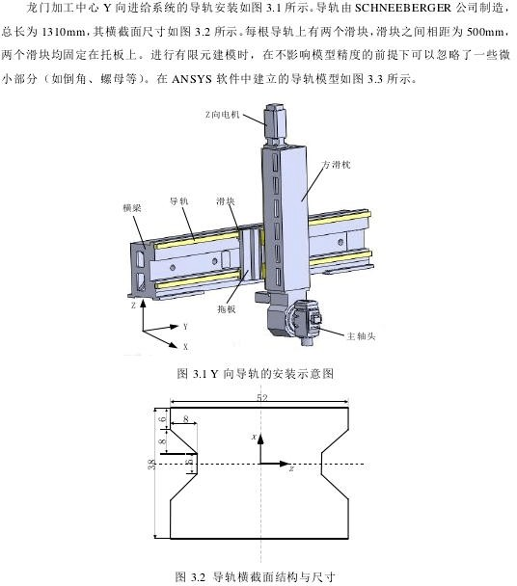

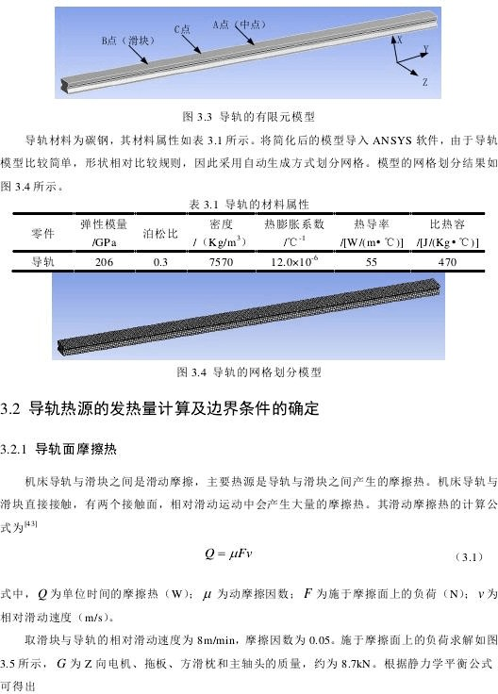

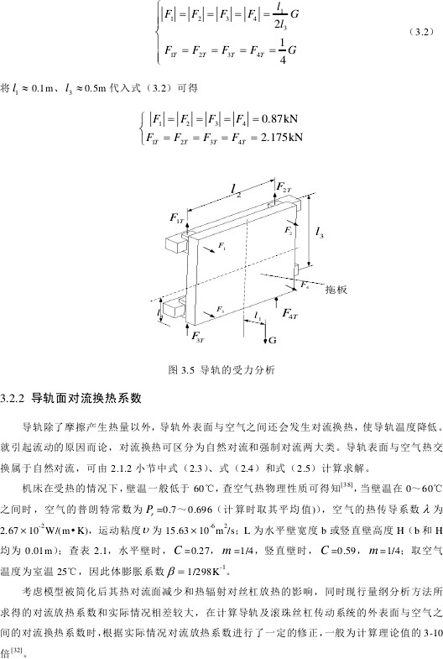

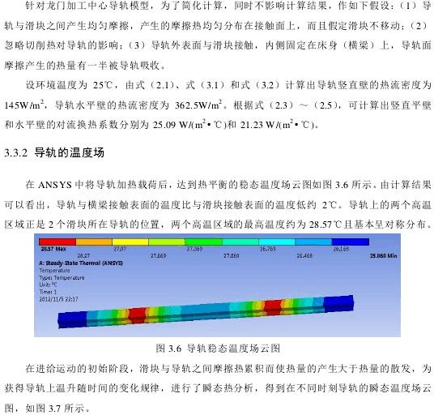

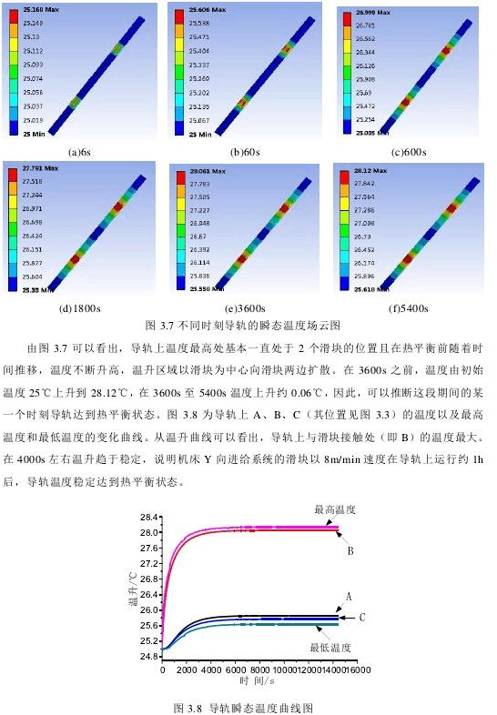

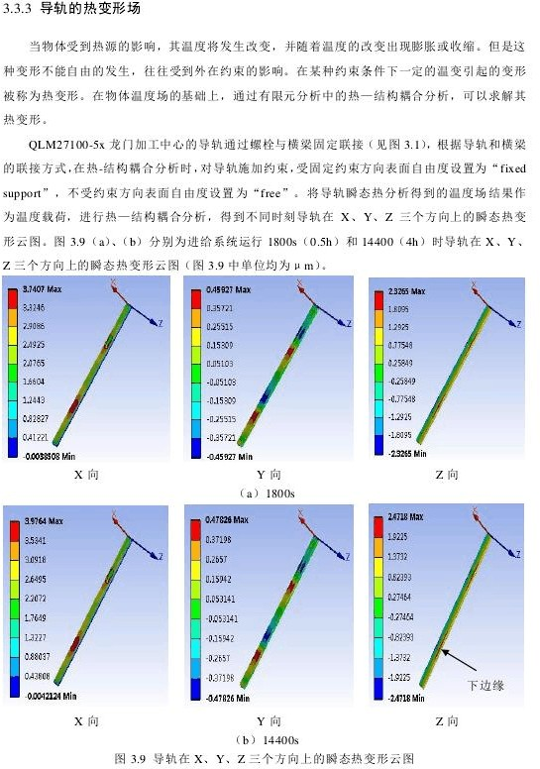

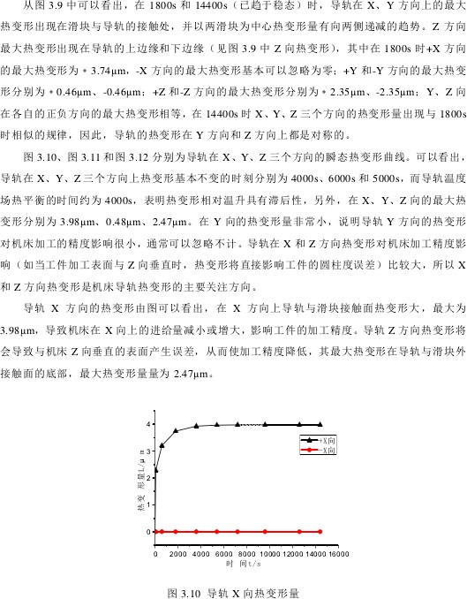

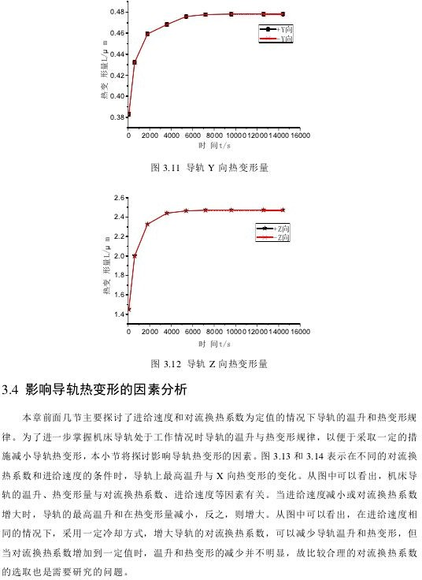

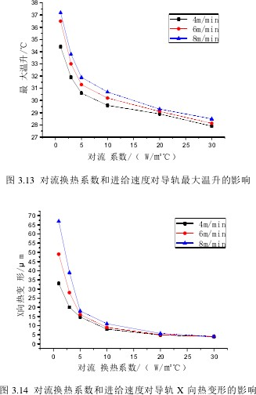

滚 珠 丝 杠 传 动 系 统 的 有 限 元 建 模 及 热 分 析

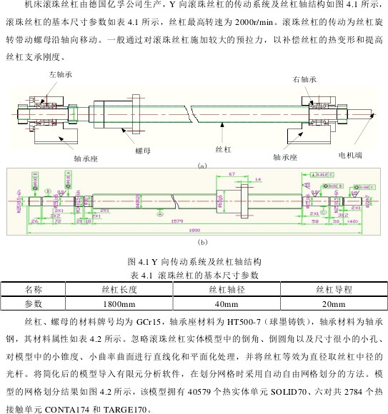

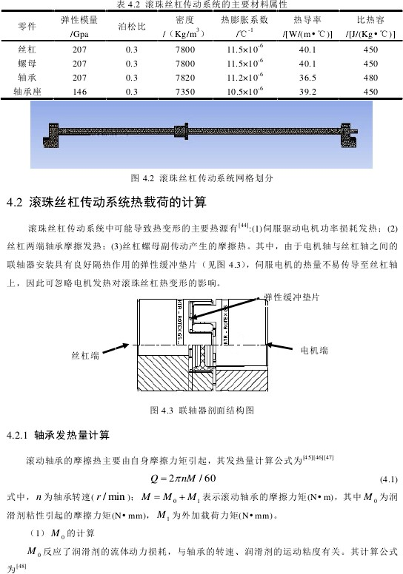

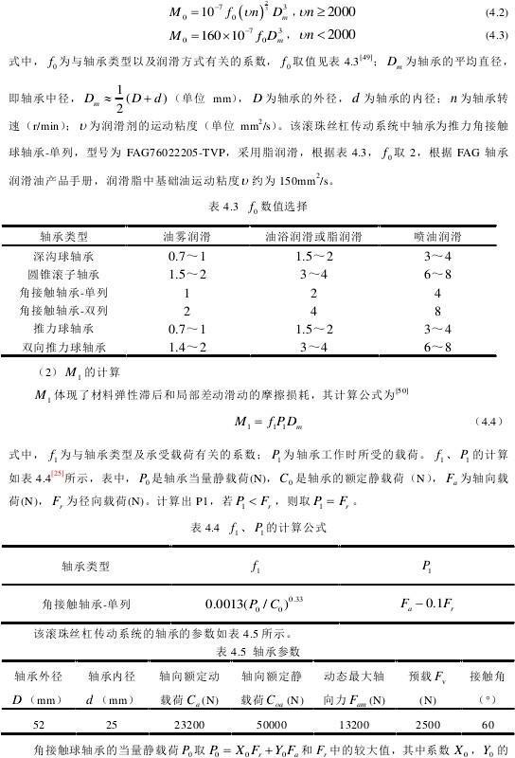

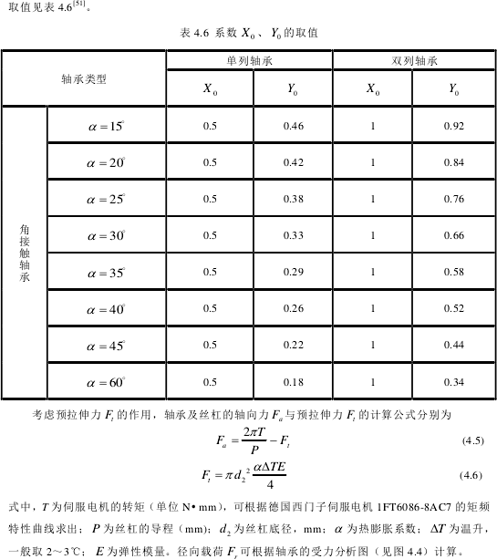

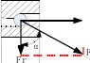
1Fa

图 4 .4 轴 承的受力分析图
|
歹巨
QLM27100-5< 的 Y 向进给系统在空载运转估况下， 可根据式 ( 4.1 ) ~ ( 4 .6 ) 得到轴承在不同转速（可等效千不同进给速度）时的摩擦力矩和发热丑， 如表 4.7 所示．
表 4.7 不同转速下轴承摩掠力矩及发热丑
 | 转速 r/min | M | ( N. m ) | M . | ( 沁 m ） | Q (W )
 | 500 |  | 313. 1 |  | 20. 3 | 17.4492
 | 1000 |  | 313.1 |  | 32.2 | 36.1467
 | 1500 |  | 313.1 |  | 42.2 | 55.7906
 | 2000 |  | 313.1 |  | 51.15 | 76.2566

4.2.2 丝杠螺母发热呈计苠

.L程中， 竹杠探母辟）的载的等效于推力 角接舶球轴承的载的．因此， 竹杠探母副因摩探产生的热品也可以用式 ( 4. I ) 计符．E压 杠探母副摩掠热品为Q, = 2汀11M / 60 . 式中，总摩掠力矩M 由饮杠的驱动力矩M。和预紧力的阻力矩 A儿 两部分沮成， M 。f lJ A几 分别为
F..P

M ＝ －汇
”
2 冗II
( 4 .7 )

M I.'
==-!:..t!一:.（.
2mI

l－矿）

( 4 .8 )

式中 P 为妗杠的导程(llllll ), T/ 为竹杠探母的转动效率 F/ ＞为妗杠探母所受轴向力(N) FP 为饮杠探母轴向预紧力 ( N ) ,
图 4.5 为加速度为平和无切削负载悄况下， 滚珠饺杠嫘母副轴向的受力分析简图， 饮杠樑母所受轴向力F” 由滑动导轨上的摩掠力F，引起，由 图可知 F” 为
|肛|＝| E | ＝4 (µ | 尺| + i (匠 |） （4 .9 )

式中， 滑块在水平壁上的力片和在导轨竖且壁上的力 F" 的计符见式 ( 3.2 ).

以上内容仅为本文档的试下载部分，为可阅读页数的一半内容。如要下载或阅读全文，请访问：https://d.book118.com/348050020050006023

